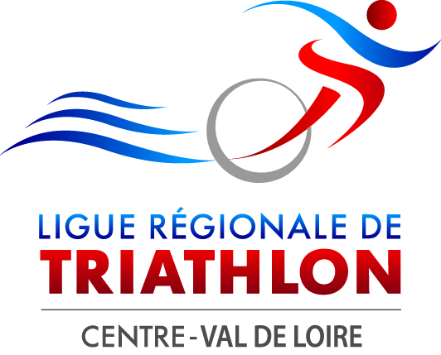

CONVENTION LIGUE / ORGANISATEURS LIGUE
MISE A DISPOSITION DU MATERIEL 2021

LA LIGUE DU CENTRE- VAL DE LOIRE DE TRIATHLON, ici représentée par M. Dominique FRIZZA

Et,

Le Club…………………………………………………………

Le Comité Départemental……………………………………..

L’organisateur (hors structure Ligue)…………………………………………………………………………………………………………………………………………………

Ici représenté par :………………………………………………………………………………………..

Signent une convention de location de matériel pour la manifestation…………………………………

Qui aura lieu le ………/………/………..

à …………………………………………………………………….

Et organisée par…………………..

Matériel demandé: (Merci de cocher la ou les cases)

MATERIEL | CAUTION € | FACTURATION |  |  | RESERVE
Parc à vélos | 5 000 € | VAN/ 50 € par élément manquant ou détérioré
Arche gonflable bleue | 3000 | VAN / 500 € pour toute intervention
Arche gonflable orange (ancienne) | 2000 | 500 € pour toute intervention
Sonorisation | 5000 | 5000 € ou montant de la réparation
4 grosses bouées | 2000 | 500 euros par bouée manquante ou détériorée
5 bouées de natation cylindriques | 1000 | 200 € par bouée manquante ou détériorée
1 podium 3 marches en bois | 300 | 100 € par élément manquant ou détérioré

Conditions de mise à disposition

- Le matériel devra être enlevé et restitué par l’organisateur ou une entreprise de transport choisie par l'organisateur de la manifestation au local de la Ligue du Centre : 10, rue Lavoisier – 45140 - INGRÉ ou à tout autre endroit convenu entre les parties.
- L’organisateur doit prendre en charge le transport et la manutention des matériels empruntés.
- L’ensemble du matériel est remisé à INGRÉ – 10, rue Lavoisier (derrière Promotrans).
- Les dates d’enlèvement et de retour devront être confirmées à la Ligue au plus tard 8 jours avant le début de la manifestation.
- Le versement d'une caution, chèque bancaire non encaissé, (libellé à l'ordre de la Ligue du Centre Val de Loire de Triathlon), d’un montant-ci dessus stipulé devra être joint au formulaire de réservation. Les cautions s’accumulent pour chaque équipement emprunté avec un montant maximum de 5 000,00 euros. La caution est identique, quel que soit le nombre d’éléments empruntés.
- Cette caution sera rendue – au plus tard 30 jours après la restitution du matériel, s’il n’y a pas de problème.
- Cette caution pourra être encaissée, pour tout ou partie, en cas de non-restitution ou détérioration du matériel, après avis du Comité Directeur.
- Le preneur s’engage à souscrire les assurances nécessaires (vol, dégradations…) pour le matériel emprunté et à fournir, si demandée, l’attestation d’assurance à la Ligue du Centre- Val de Loire de Triathlon.

Toutes les demandes doivent faire l’objet de la signature de la présente convention accompagnée du chèque de caution correspondant. Seule la réception de ces documents valide et finalise la réservation.
Afin d’établir un planning annuel, et de pouvoir répondre à des demandes externes, la convention doit être retournée à la Ligue au plus tard le 1er avril 2021. Passé ce délai, la L.R pourra mettre le matériel à disposition de tout autre demandeur.
Dans le cas d’un transfert du matériel entre 2 organisations sans retour à la Ligue, les frais éventuels de remise en état ou de remplacement seront facturés au dernier utilisateur ramenant le matériel à la Ligue.

- Caution : ……….…….…...€ CB n°…………..…………………………………………sur compte…………………………….

Pour la L.R Centre VL | M. D. FRIZZA | .…./……./2021
Pour………………………………………….. |  | ..…./……/ 2021

Ligue du Centre Val de Loire de Triathon
1240, rue de la Bergeresse - 4510 – OLIVET
06.29.53.56.39 – 02.38.76.06.95
lrcentretriathlon@gmail.com
http://www.triathlon-centre.org/
CODE APE: 926C - N° SIRET: 447 823 429 00019

